HOJA DE TRABAJO 1

Rrrraaaaaattttt….rrrrrraaaaatttt…rrrrraaaaattttt (ruido que se hace al barajar un juego de cartas)
Josefina la adivina: Bienvenido al gabinete de Madame Josefina.
Milagros: Buenos días, Madame. Me gustaría conocer mi futuro...
Josefina la adivina: Perfecto.Viniste al lugar acertado, Angelines.
Milagros: No me llamo Angelines...
Josefina la adivina: Ya lo se... Voy a leerte las cartas, presta atención. A ver que me dicen... Uhmmm.... ¡Veo un futuro muy negro!
Milagros: ¿Qué ve, Madame? ¿Qué le dicen las cartas?
Josefina la adivina: Cuando acabe el año, pasarán cosas terribles...
Milagros: ¿Qué pasará? ¿Habrá alguna catastrofe? ¿Terminará el mundo?
Josefina la adivina: Cuando termine de leerte las cartas, lo sabrás...a ver... ¡oh Dios mío!
Milagros: ¿Qué? ¿Qué ocurre? ¡No me asuste, Madame, por Dios!
Josefina la adivina: ¡Lo sabía! Cuando llegue diciembre… ¡se cumplirá la profecía Inca!
Milagros: ¿La profecía Inca? Madame, la profecía sobre el fin del mundo es la Maya...
Josefina la adivina: Ya lo se, Angelines...

COMPLETA CON LAS PALABRAR EN NEGRITA DEL TEXTO

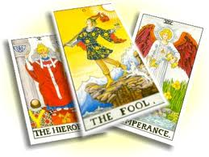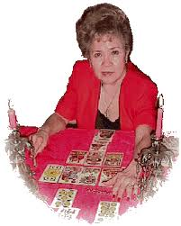

__________________ _______________ _________________ __________________

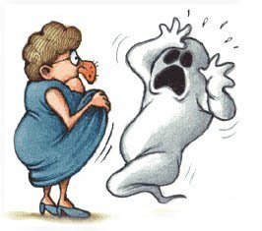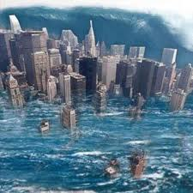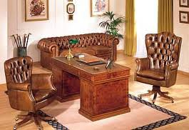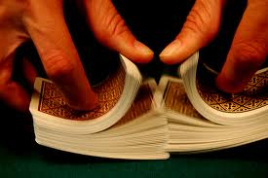

__________________ ________________ _________________ __________________

HOJA DE TRABAJO 2

¡Todo el mundo ________ (morir/el mundo)!

¡El futuro de la humanidad ________
(ser/el futuro) horrible!

¡No
____________
nadie (sobrevivir/nadie) nadie a las catástrofes!

¡Todos nosotros
____________ (ver/nosotros) como los Mayas tenían razón!

¡ ____________
(hay) guerras, hambre, frío y horribles catástrofes!

¡ No
_____________
(querer/vosotros) seguir viviendo!

EL FUTURO SIMPLE
AR ER IR
YO estar___ ser___ vivir__
TÚ estar___ ser___ vivir__
ÉL/ELLA/USTED estar___ ser___ vivir__
NOSOTROS estar___ ser___ vivir__
VOSOTROS estar___ ser___ vivir__
ELLOS/AS/USTEDES estar___ ser___ vivir__

HOJA DE TRABAJO 3
HOJA DE TRABAJO 3

Cuando empieces la universidad... |  | ... te comprarás una casa enorme en la playa.
Viajarás a España... |  | ... cuando aprendamos a disfrutar de la vida.
Cuando seas millonario... |  | ...conocerás a tu pareja en la facultad.
Viviremos más años... |  | ... echarás de menos la comida de mamá
Seremos más felices... |  | ... voy a seguir estudiando
Cuando me toque la lotería... |  | ... cuando aprendas bien español.
Cuando te vayas de casa de tus padres... |  | ... te llamaré
Cuando termine los estudios... |  | ... dejaré de trabajar.
Cuando llegue a casa... |  | ... voy a dejar de fumar
Cuando termine este cigarrillo... |  | ... cuando avance la medicina.
ORACIONES TEMPORALES

Utilizamos
CUANDO + __________________________
en una parte de la oración y _____________________________________
en la otra parte de la oración

HOJA DE TRABAJO 4

ALUMNO A: EL PRESENTE DE SUBJUNTIVO

AR ER IR
(Hablar) (Comer) (Vivir)

YO habl___ coma viv__
TÚ hables com___ vivas
ÉL/ELLA/USTED habl___ com___ viv__
NOSOTROS habl___ com___ viv__
VOSOTROS habl___ com___ viv__
ELLOS/AS/USTEDES habl___ com___ viv__

ALUMNO B: EL PRESENTE DE SUBJUNTIVO

AR ER IR
(Hablar) (Comer) (Vivir)

YO hable com___ viva
TÚ habl___ comas viv__
ÉL/ELLA/USTED habl___ com___ viv__
NOSOTROS habl___ com___ viv__
VOSOTROS habl___ com___ viv__
ELLOS/AS/USTEDES habl___ com___ viv__

HOJA DE TRABAJO 5

ALUMNO A

Cuando _______ (llegar) a casa, me acostaré enseguida.
Cuándo ________ (terminar) la universidad, ¿continuarás con el doctorado?
Cuando conozca a la chica de mis sueños, ___________ (casarse).
___________ (olvidar) todo cuando nos relajemos.
___________ (hablar) español sin acento, cuando _________ viváis en España.
Sólo cuando los alumnos aprendan el subjuntivo, ____________ (ser) felices.

ALUMNO B

- Cuando llegue a casa, __________ (acostarse) enseguida.
- Cuándo termines la universidad, ¿_________ (continuar) con el doctorado?
- Cuando __________ (conocer) a la chica de mis sueños, me casaré.
- Olvidaremos todo cuando ____________ (relajarse).
- Hablaréis español sin acento, cuando _________ (vivir) en España.
- Sólo cuando los alumnos ______________ (aprender) el subjuntivo, serán felices.

HOJA DE TRABAJO 6

 |  | 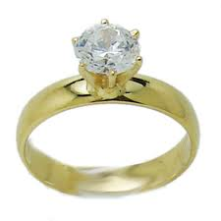
 | 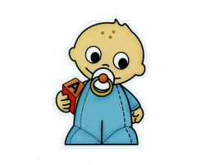 | 
 | 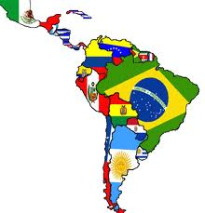 | 
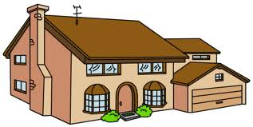 | 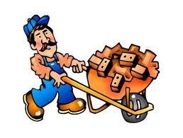 | 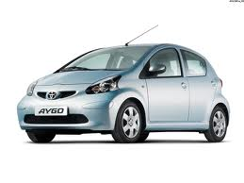
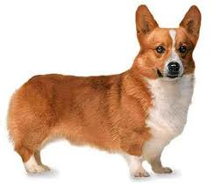 | 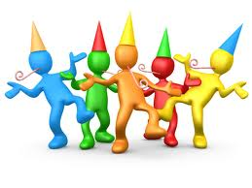 | 